ДЕПАРТАМЕНТ ОСВІТИ І НАУКИ
КИЇВСЬКОЇ ОБЛАСНОЇ ДЕРЖАВНОЇ АДМІНІСТРАЦІЇ
ДПТНЗ

ОБЛАСНИЙ
ПОШУКОВО-ІНФОРМАЦІЙНИЙ ПРОЄКТ
«Смачно, корисно, креативно.
Культура харчування України»
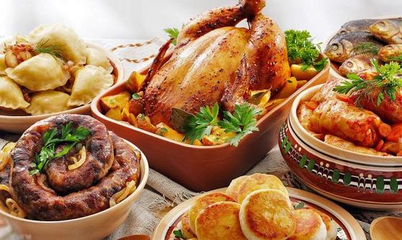
Інформаційний збірник проєкту
«Кулінарна палітра Закарпаття, Наддніпрянщини, Слобожанщини»

Керівники проєкту: майстри виробничого навчання:
Балацька Н.В, Бондар Н. Є, Горохова О. Л, Кваснічко А.С, Осьмірко Т. М, Сорока Л. П., викладач Прекрасна-Квітка Є. Ю.

Вступ
Українська національна кухня має давню історію і славиться своєю різноманітністю. Борщі і пампушки, паляниці і галушки, вареники і ковбаси, печеня і напої з фруктів і меду відомі далеко за межами України. Національна кулінарія нараховує сотні рецептів. Деякі страви мають багатовікову історію, як, до прикладу, український борщ, галушки, пампушки, деруни.
Для більшості страв характерний складний набір компонентів (у борщі їх нараховується до 20), а також комбінування декількох способів теплової обробки продуктів (смаження, варіння, тушкування, запікання). Така технологія допомагає зберегти неповторні смакові якості, аромат і соковитість страв української кухні.
Багато особливостей української кухні були зумовлені способом життя народу, переважна більшість якого займалась важкою хліборобською працею. Щоб виконувати важку працю, людям була потрібна ситна, калорійна їжа. Тому для української кухні характерні страви багаті і на білки, і на жири, і на вуглеводи. Примхи ж національного характеру вимагали, аби ця їжа була смачною. Другим хлібом українців є картопля, вона поширена майже в усіх перших стравах.
Кожному з етнографічних районів України властиві свої особливості кухні, зумовлені історичними особливостями та традиціями. Багато страв української кухні – борщі, вареники, сирники, м'ясо шпиговане салом, фарширована риба тощо – дістали загальне визнання.
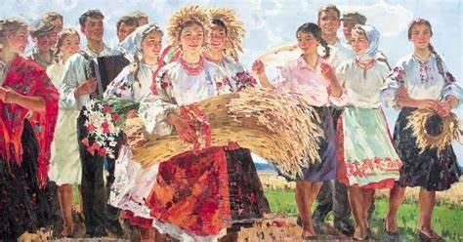
Актуальність Проєкту
Україна – унікальна та різноманітна. З давніх-давен наша країна славилася своєю багатою кухнею. Сьогодні її страви користуються популярністю не лише в Україні, а й далеко за її межами. Це зумовлено високими смаковими й поживними якостями, різноманітністю використовуваних продуктів та видів кулінарної обробки. І якщо іноземці, кажуть «українська кухня”, то згадують передусім борщ, сало, вареники, пампушки тощо. Але кожен регіон може похвалитися своїми особливими стравами. Розкрити кулінарні уподобання та традиції Закарпатського краю, Київщини, Кіровоградщини, Черкащини, Чернігівщини, Луганщини, Донеччини, Харківщини покликаний проєкт «Смачно, корисно, креативно. Культура харчування України».
Мета і завдання проєкту
Ознайомитися з обрядовістю в українській кухні, технологією приготування страв національної кухні її звичаями, сприяти підвищенню особистої впевненості у кожного учасника проєкту; розвивати інтерес до традицій українського народу, дослідницькі уміння; пропагувати здоровий спосіб життя; виховувати в учнів любов до рідного краю; поважати традиції українського народу, шанувати українську кухню.
Завдання проєкту
- Дослідити фахову літературу пов’язану з українською кухнею.
- Ознайомитися з традиційними першими стравами Закарпаття, другими стравами Наддніпрянщини, солодкими стравами Слобожанщини.
- Навчитися готувати традиційні та сучасні перші страви Закарпаття, другі страви Наддніпрянщини, солодкі страви Слобожанщини.
- Підготувати фото, відео-матеріали, мультимедійну презентацію відповідно до теми проєкту.
- Підготувати матеріал до збірки «Кулінарна палітра Закарпаття, Наддніпрянщини, Слобожанщини».
Предмет дослідження
Традиційна і сучасна кухня Закарпаття, Наддніпрянщини, Слобожанщини.
Вихідні знання та навички
- навички проведення досліджень;
- вміння аналізувати, систематизувати, порівнювати та робити висновки;
- вміння працювати з Інтернет-ресурсами.
Очікуваний остаточний продукт проєкту: інформативний збірник «Кулінарна палітра Закарпаття, Наддніпрянщини, Слобожанщини».
Для роботи в обласному проєкті «Смачно корисно, креативно. Культура харчування України» була створена творча група з викладачів, майстрів виробничого навчання та учнів. Ця група була розділена на три підгрупи, кожна з яких протягом цьогорічної весни та літа досліджувала звичаї і традиції, культурну харчування різних регіонів України: перші страви Закарпатського регіону, другі страви Наддніпрянщини, солодкі страви Слобожанщини. На основі досліджень були відібрані найпопулярніші страви кожного з цих регіонів, удосконалені їх рецептури на сучасний лад, складені технологічні карти, організовані майстер-класи по приготування страв та зняті відео-ролики.
Українська народна кухня - це культурна спадщина українського народу, як мова, література, мистецтво, це неоціненний здобуток, яким потрібно пишатися та не слід забувати. Українська кухня створювалась протягом багатьох віків, тому вона в певній мірі відображає історичний розвиток українського народу, його звичаї, традиції та культуру.
Українці споживали просту їжу, але по-можливості поживну. Раціон харчування поступово урізноманітнювався, залежно від кліматичних та географічних умов, наявності продуктів як тваринного, так і рослинного походження, протягом різних сезонів року. Кожен регіон України має свою неповторну характерну для нього кухню.

Закарпатська кухня
Є унікальною, цікавою. Кожна страва цієї кухні має свою родзинку і здатна здивувати найвимогливішого гурмана.
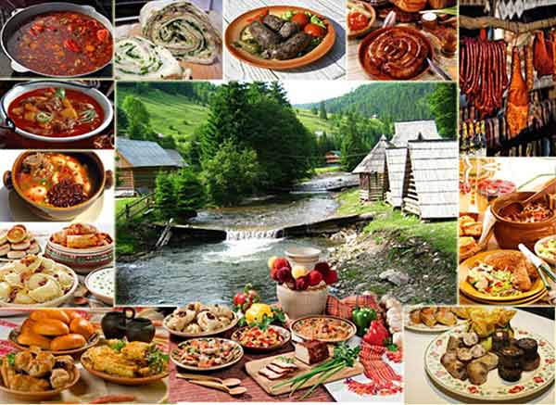
Кухня Закарпаття формувалася віками під впливом історичних факторів (до 1945 року цей край перебував під владою різних європейських держав – Австро-Угорщини, Чехословаччини, Румунії). Закономірно, що вона носить інтернаціональний характер. Кожна з національних меншин, що проживають у Закарпатті, внесла в цю кухню власні, відмінні від інших страви і специфіку їх приготування.
Закарпатські угорці: бограч, гуляш, перкельт, попрікаш, лечо, рокот-крумплі, лоці, печеню. Закарпатські румуни – всякі види токанів, закарпатські словаки – страпачки, карбонатки, бухти. Чехи – кнедлики і сегединський гуляш. Закарпатські євреї пропонують свої традиційні страви: човлент, печінку по-європейськи, фаршировану рибу, погачі, вим'я тушковане.
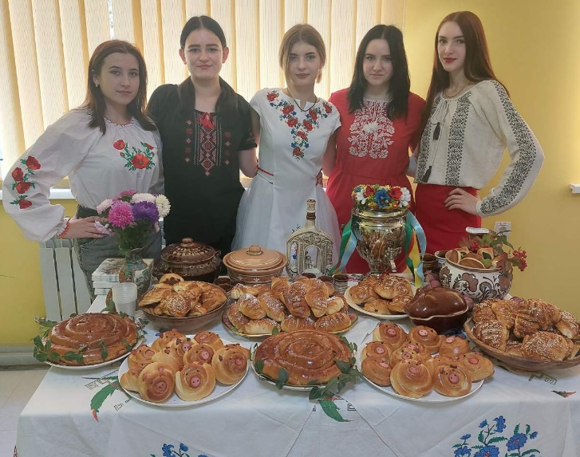
Закарпатська кухня багата також самобутніми стравами, які дійшли до нас із давнини, і не зустрічаються в жодному меню інших народів - підбивані пасулі, лопатки і ріпа, дзьобачки тощо. Закарпатці дуже люблять запашну і гострувату їжу і активно використовують червону паприку "папригу" і чорний перець "попер", а також часник, цибулю, кмин, і всяку пряну зелень - "чабрик" (чебрець, тім'ян), "зеллер" (селера), кріп, петрушку. Також закарпатській кухні властиво використовувати соуси – найчастіше сметанний, грибний і томатний.

Закарпатські ліси багаті грибами і страви з грибів дуже популярні. Використовують їх в приготуванні перших, других страв, холодних страв і закусок. Поширеною є грибна юшка – проста у приготуванні, але дуже смачна. Це традиційна страва, що готується з білих грибів.
Рецепт приготування грибної закарпатської юшки. Головна особливість цієї страви - сушені білі гриби. Саме вони надають неповторний смак і аромат. Зазвичай, юшка подається до стола з домашньою локшиною або манними чи борошняними галушками.
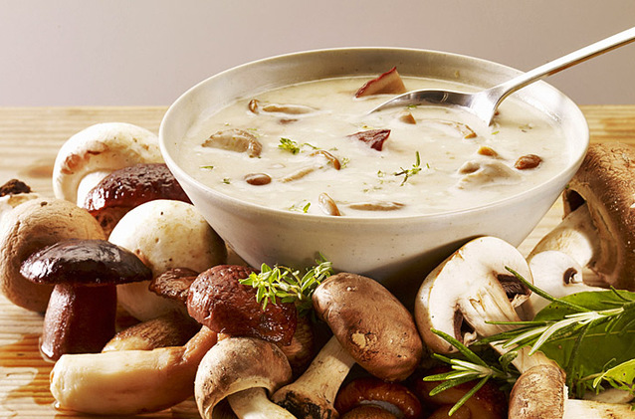

Технологічна карта
Юшка грибна
Назва сировини | Витрати сировини, г |  | Технологія приготування | Вимоги до якості
 | брутто | нетто
Гриби сушені  Морква  Цибуля  Масло вершкове  Сметана(вершки)  Борошно  Вода  Вихід | 40  25  27  16,5  33,5  12,5  350 | 39,5  24,5  24,5  16,5  33  12  350  500 | Сушені гриби замочити на 15-30 хв, зварити бульйон. Моркву натерти на дрібну терку і закласти в бульйон. Коли морква у бульйоні звариться, додати лавровий лист, чорний мелений перець. Цибулю нарізати дрібним кубиком і спасерувати на маслі до золотистого кольору. Розтопити вершкове масло і спасерувати борошно, до борошняної пасеровки додати сметану або вершки, перемішати. В отриману суміш поступово додати бульйон, щоб вийшов соус. З’єднати бульйон з соусом і пасерованою цибулею, довести до кипіння. | Однорідна маса, без грудочок борошна, овочі та гриби нарізані маленькими кубиками. Консистенція нагадує густі вершки. Колір властивий кольору грибів. Смак ніжний, в міру солоний.

Найбільш поширеною стравою закарпатців є бограч – гуляш, приготовлений з м'яса, солодкого перцю, паприки та овочів. Страва прийшла сюди з угорської кухні, а тепер є візитною карткою Закарпаття. Найсмачніший рецепт бограча – у нашому матеріалі.
З давніх часів бограч готували в казані, підвішеному над багаттям, а котел у перекладі звучить як «бограч», звідси і походить назва страви.
Бограч (угорський гуляш) – це м'ясна страва з дуже насиченим смаком, досить жирна і ті, хто стежать за фігурою, напевно, будуть проти такої їжі. Однак раз на тиждень все ж таки можна собі дозволити насолодитися цим смачним супом.
Крім овочів та м'яса в бограч пастухи додають лікарські трави, які надають їм сил та зміцнюють здоров'я. Це – свіжа кропива, кульбаби, портулак, дика рукола, грицики, м'ята, листя подорожника.
Існує така легенда, що під час османсько-угорської війни, коли готували обід для турецького війська, турецький кухар випадково додав велику кількість перцю та паприки в казан з їжею. Кухар вважав таку їжу не їстівною.
Щоб не викидати вариво, турецькими головнокомандувачами було ухвалено рішення нагодувати полонених угорців. Згодом угорці, що звільнилися з полону, принесли страву на свою батьківщину. Не знаємо, чи є в цій легенді хоч частка правди, але страва бограч по-закарпатськи користується величезною популярністю як у місцевих, так і в туристів.
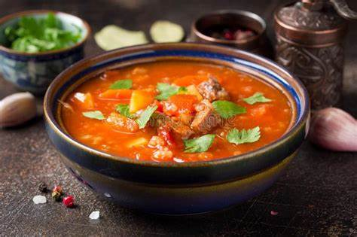
Технологічні карти
Гуляш-бограч
Назва сировини | Витрати сировини, г |  | Технологія приготування | Вимоги до якості
 | Брутто | Нетто
Яловичина  Сало шпик  Картопля  Свинина  Цибуля ріпчаста  Томат-пюре  Солодкий перець  Перець гострий чилі  Паприка мелена  Кмин  Сіль  Перець чорний мелений  Часник  Вино червоне сухе  Бульйон  Вихід | 92  58  97  92  28  67  108  0,005  1,7  0,001  0,3  0,003  2,4 | 75  53  85  75  23  53  80  0,005  1,7  0,001  0,3  0,003  2  50  250  750 | У розігрітий казан закласти сало, витопити жир, додати нарізану кубиками цибулю, накрити кришкою і готувати до розм’якшення. Потім додати паприку, кмин, перець чилі. Обсмажити протягом 1 хвилини, щоб паприка не пригоріла. Додати м'ясо, порізане кубиками; обсмажити, додати воду або бульйон, посолити, перемішати, накрити кришкою і варити близько 1 години. Потім додати моркву і солодкий перець, варити ще 20 хвилин. Додати картоплю, накрити кришкою і готувати до розм’якшення картоплі. Потім додати нарізані часточками помідори і вино. Накрити кришкою і при слабкому кипінні варити 20 хвилин. Додати нарізаний дрібно часник, накрити кришкою, зняти з вогню і дати настоятися протягом 10-15хв. | Овочі, тушковані разом з м’ясом, зберегли форму, м’які, колір – від темно-червоного до коричневого. Смак і запах тушкованого м’яса з ароматом овочів, спецій і часнику, консистенція м’яса соковита, ніжна.
Кухня Наддніпрянщини
Культура харчування мешканців Наддніпрянщини формувалася протягом не одного тисячоліття. Харчовий раціон цього регіону складався з натуральних продуктів місцевого виробництва. Страви готувалися зазвичай у глиняному посуді в печі, переважно методом варіння та тушкування. Такі страви є досить поживними, але не спричиняють масового ожиріння.
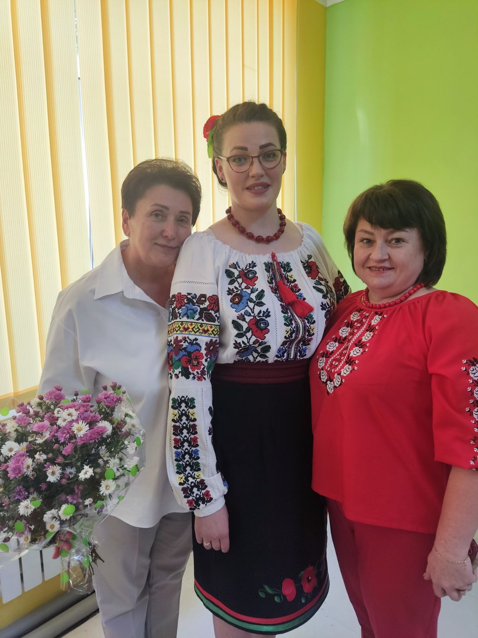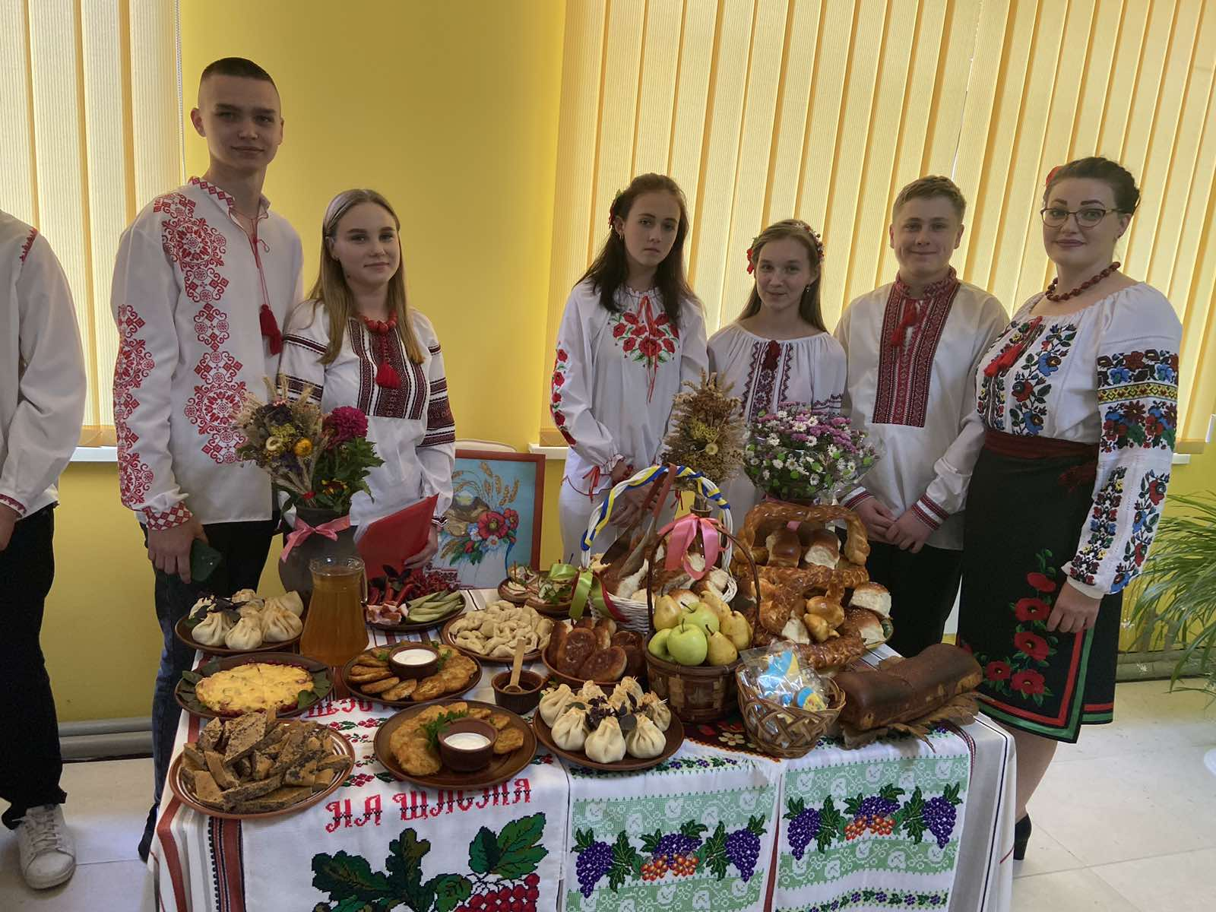
Наддніпрянщина включає центральні та північні області України: Київську, Кропивницьку, Полтавську, Черкаську області.

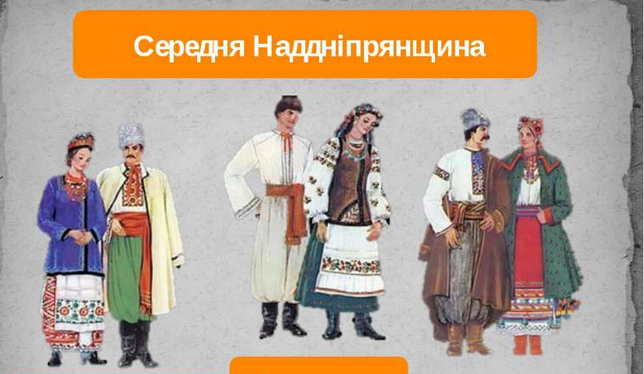

Кухня цього регіону корисна, смачна і дає можливість задовольнити гастрономічні потреби найбільш вибагливого гурмана.
Якими ж стравами славляться ці області?
Кіровоградщина, нині Кропивницька область, славиться м’ясними рулетиками з різними начинками, Полтавщина – галушками, Київщина – різноманітними стравами з м’яса, риби, овочів, Черкащина – різноманітними тушкованими стравами та овочами.
Рецепти приготування таких давніх страв як рулетикики з чорносливом та горіхами, м’яса тушкованого з квашеною капустою та картоплею і лемішки ми представляємо в нашому проєкті.
Рулети з чорносливом та горіхами
Що стосується назви цієї страви, то тут все очевидно – начинку потрібно закручувати у шматочок м’яса, тому страву і назвали кручениками. М’ясо для рулетиків можна обирати будь-яке за смаком: смачно буде як із свинини, так і з яловичини. Що стосується начинки: найпоширенішою є чорнослив із горіхами. А щоб страва була більш соковитою, можна приготувати соус.
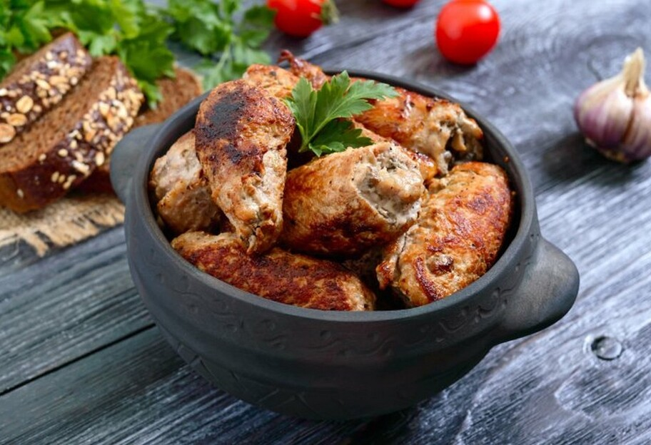
Рулетики з фаршем
Назва сировини | Витрати сировини, г |  | Технологія приготування | Вимоги до якості | Правила відпуску
 | Брутто | Нетто
Корейка свинини | 117 | 100 | Нарізати корейку свинини товщиною 1 см. Викласти м’ясо на дошку, накрити харчовою плівкою та відбити. Посолити, поперчити з обох боків. Волоські горіхи та чорнослив подрібнити. Викласти начинку на шматочки м’яса та загорнути у рулетики. Зв’язати кожен ниткою, аби вони не розкрутилися під час приготування. Обсмажити крученики до золотистої скоринки.  Для пасеровки очистити моркву та цибулю, нарізати соломкою, пасерувати до готовності з даванням томату пюре, солі, перцю. Перемішати та додати воду. Тушкувати, поки вода не випарується.  Викласти у форму для запікання рулетики та пасеровку. Для аромату додати гілочки розмарину. Запікати 20 хвилин у розігрітій жаровій шафі при температурі 180 градусів. | Порційні шматочки відповідної форми, у вигляді маленьких ковбасок.  Смак і запах тушкованого м’яса, консистенція м’яка, соковита. | Подають із комбінованим гарніром і соусом у якому вони тушкувалися.
Чорнослив | 30 | 30
Горіхи | 20 | 20
Олія | 10 | 10
Для соусу:
Морква | 30 | 20
Цибуля | 30 | 20
Розмарин | 0,1 | 0,1
Томатна паста | 10 | 10
Вода | 30 | 30
Олія | 5 | 5
Маса тушкованих рулетиків |  | 100
Маса соусу |  | 75
Гарнір |  | 150
Вихід |  | 325

Товченики це популярна українська страва, відома ще із часів Гоголя. Сама назва говорить, що це такі собі кульки, які формують з товченої курки або яловичини, або риби чи грибів. Подавали товченики, зазвичай, зі сметаною і приправляли смаженою цибулею.
Товченики рибні
Назва сировини | Витрати сировини, г |  | Технологія приготування | Вимоги до якості | Правила відпуску
 | Брутто | Нетто
Філе риби (щука) | 150 | 110 | Рибне філе і ріпчасту цибулю двічі пропустити через м’ясорубку. Додати борошно або картопляний крохмаль, сіль, вимішати. Сформувати кульки і припустити їх з додаванням рибного бульйону. | Страва зберегла форму. Колір і запах- від білого до сірого. Вироби соковиті, пухкі. | Подають з розтопленим маслом або соусом сметанним з хріном.
Цибуля ріпчаста | 20 | 15
Борошно пшеничне або картопляний крохмаль | 12 | 12
Соус сметанний з хріном | 50 | 50
Рибний бульйон | 300 | 300
Сіль
Гарнір |  | 150
Вихід рибних товчеників |  | 100
Вихід |  | 300

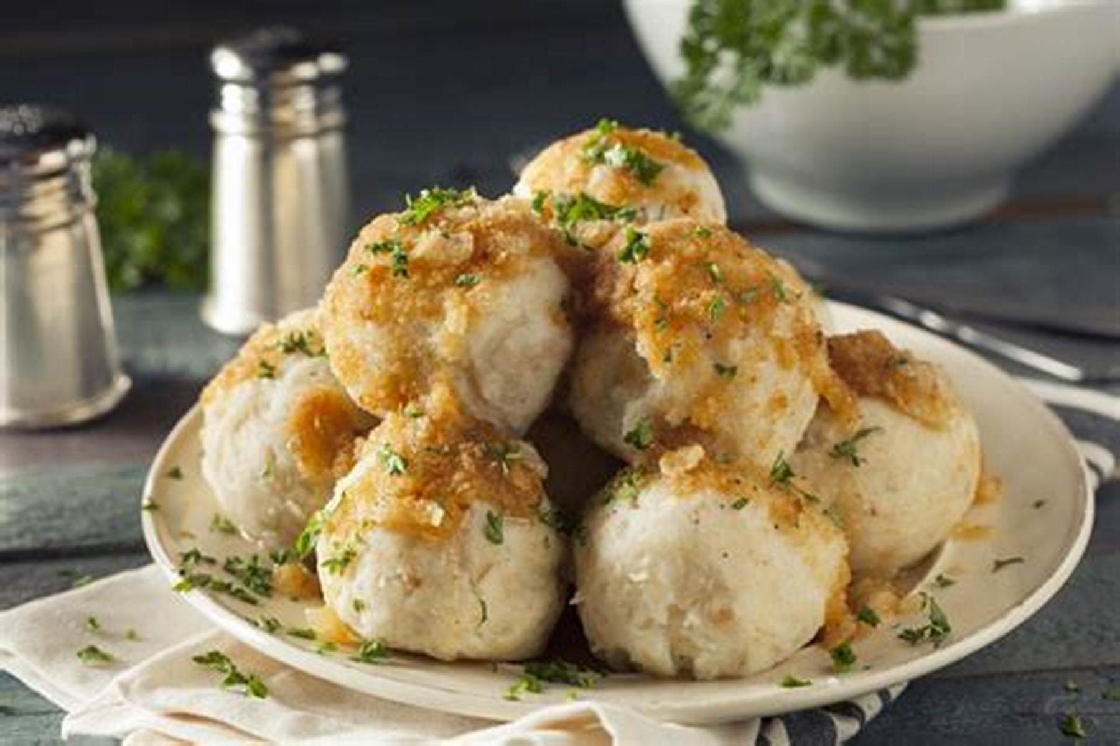

Галушки – є також однією з найпопулярніших страв Наддніпрянщини.
Є цікава історія, як галушки місто врятували.
Це легенда – що прийшла до нас з середніх віків. Місто оточили вороги, взяли під облогу і вирішили чекати, поки у жителів закінчиться їжа. І дійсно, через деякий час виникла проблема з продуктами. Але війна війною, а обід за розкладом. Одна господиня стала думати, що б то його приготувати. Пошукала в своїх скромних запасах того-сього, виявила яйця, трохи борошна і почала готувати галушки – єдине, що можна було зробити із такого набору продуктів.
Раптом вона побачила через вікно, що шпигун нахабно пересувається містом і вивчає обстановку. Люті господині не було меж, і вона кинула в нього перше, що їй трапилося під руку – а саме галушками. Тож коли шпигун повернувся в свій табір, він доповів командирові, що в цьому місті ще багато продовольства – адже його жителі можуть собі дозволити кидатися у нього їжею. Облога була знята, а місто – врятоване.
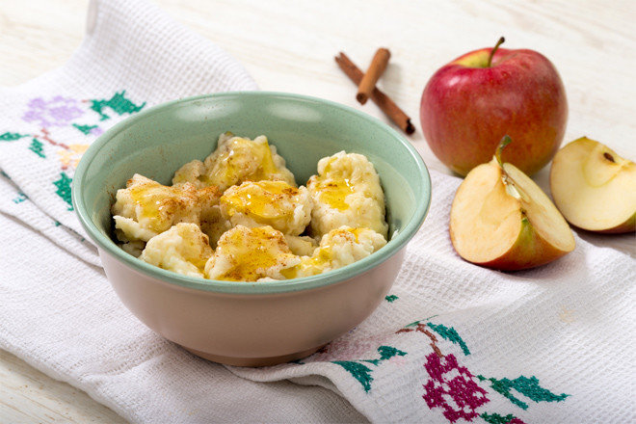
Галушки яблучні
Назва сировини | Витрати сировини, г |  | Технологія приготування | Вимоги до якості | Правила відпуску
 | Брутто | Нетто
Борошно пшеничне | 80 | 80 | Яблука помити, очистити від шкірки, видалити насіннєве гніздо і нарізати тонкими часточками. Додаючи до них молоко, розтерті з цукром жовтки, збиті білки, сіль і перемішати, поступово підсипаючи борошно. Після цього ложкою брати тісто з часточками яблук, класти у киплячу, злегка підсолену воду і варити до готовності. | Галушки правильної форми, поверхня гладенька, без тріщин і розривів. Консистенція м’яка. Смак і запах відповідає виробу з прісного тіста. | Подають галушки із сметаною або варенням
Молоко | 26 | 26
Яйця | 42 | 42
Яблука свіжі | 112 | 112
Цукор | 4 | 4
Сметана або варення | 40 | 40
Сіль | 0,1 | 0,1
Вихід |  | 250/40

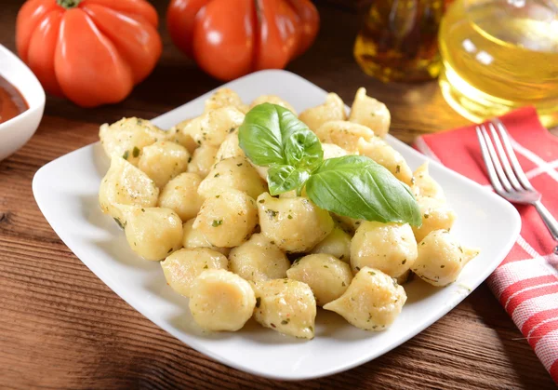

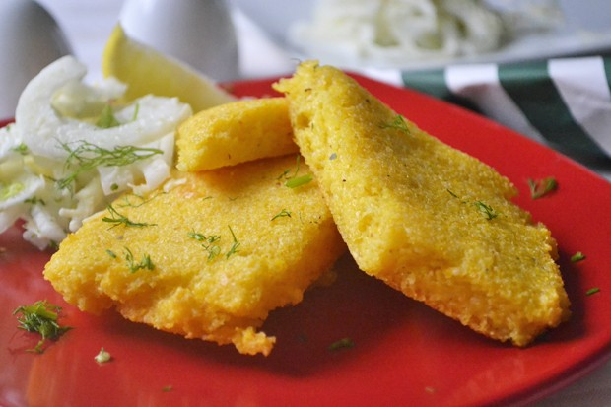
Популярною козацькою стравою яку просто готувати є лемішка. Це ситна та смачна страва, яка може бути вдалим гарніром до м'яса. Вживали лемішку переважно у піст з олією чи "пісним" молоком з конопляного або макового сім'я. Часом до лемішки варили урду. У м'ясоїд їли з молоком, кисляком. Готували лемішку на сніданок чи вечерю. З холодної лемішки виробляли плескаті коржі, підсмажували їх на олії або запікали у горщику в печі. Називали їх плескана. Лемішка нині майже повністю вийшла з ужитку.
Лемішка
Назва сировини | Витрати сировини, г |  | Технологія приготування | Вимоги до якості | Правила відпуску
 | Брутто | Нетто
Кукурудзяне борошно | 83 | 83 | Підсушене кукурудзяне борошно, запарити окропом, додати шкварки з нарізаного соломкою сала, гарно перемішати до однорідної маси додати сіль за смаком. Викласти у змащену жиром або олією форму, розрівняти, запекти в жаровій шафі до готовності протягом 20 хвилин при температурі 180 градусів. | Має гладеньку поверхню без тріщин, колір світло-жовтий. Порційні шматочки квадратної або прямокутної форми. Смак вміру солоний, запах приємний, кукурудзяного борошна. | Можна подавати зі шкварками, беконом, із солоним сиром, бринзою, сметаною, смаженою цибулею.
Шкварки | 12 | 12
Вода | 185 | 185
Сіль | 0,003 | 0,003
Вихід |  | 280
Популярним у народів Наддніпрянщини є м'ясо тушковане з картоплею, капустою, грибами, чорносливом тощо.
М'ясо тушковане з картоплею та квашеною капустою
Назва сировини | Витрати сировини, г |  | Технологія приготування | Вимоги до якості | Правила відпуску
 | Брутто | Нетто
М'ясо свинини | 100 | 75 | Картоплю, моркву, цибулю помити, очистити. Картоплю нарізати брусочками; моркву, цибулю соломкою. М'ясо помити, обсушити, нарізати брусочками, обсмажити на розігрітій сковороді 5-7 хвилин до золотистої кірочки; обсмажуємо цибулю і моркву, картоплю до легкої золотистої кірочки, окремо тушкуємо квашену капусту. Якщо капуста занадто кисла або солона її слід промити водою – і тільки після цього викласти на сковороду. До картоплі додати пасеровані овочі, тушковану капусту, м'ясо, воду і тушкувати до готовності на слабкому вогні протягом 30 хвилин під кришкою. | Овочі після тушкування зберігають форму. Смак кисло-солодкий. Колір світло коричневий. М'ясо м’яке, консистенція соковита. | Готову страву можна посипати нарізаною зеленою цибулею.
Картопля | 100 | 75
Цибуля | 50 | 25
Морква | 50 | 25
Капуста квашена | 100 | 80
Вихід |  | 280
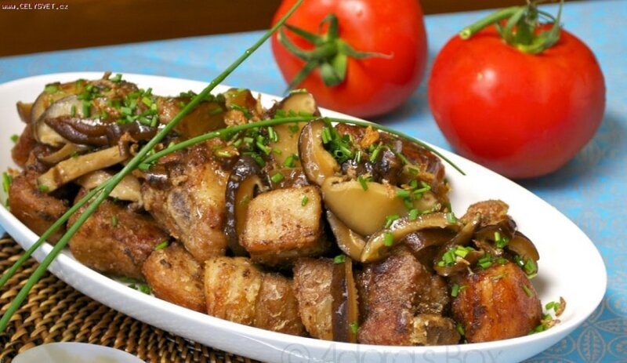

Слобожанська кухня
Це щедрий стіл, сповнений ситних страв. В давні часи місцеві господині славилися вмінням готування страв з дичини та десятків видів різноманітних напоїв – наливок , спотикачів, узварів, збитнів. Однією з важливих особливостей слобожанської кухні є мед – його додавали до основних страв і каш, та найбільше славилися десерти і різноманітні медові смаколики.
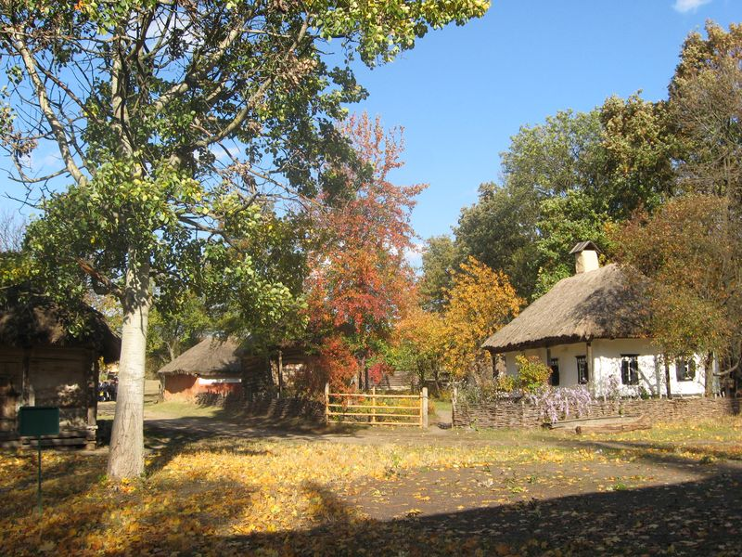
Слобожанська кухня є частиною кухні східної України, до якої входять кулінарні надбання Харківської, Луганської та Донецької областей. Специфіка кухні східної України полягає в тому, що вона виникла на основі вже сформованих кулінарних традицій сусідніх країн і регіонів. В результаті цього сучасні гастрономічні традиції східної частини України набули рис кухні місцевого населення, із яким асимілювалися вихідці з південних регіонів України, Османської імперії та Греції. При цьому всі, або майже всі, рецепти страв збагатилися за рахунок унікальних національних традицій і стали по-справжньому етнічними стравами.

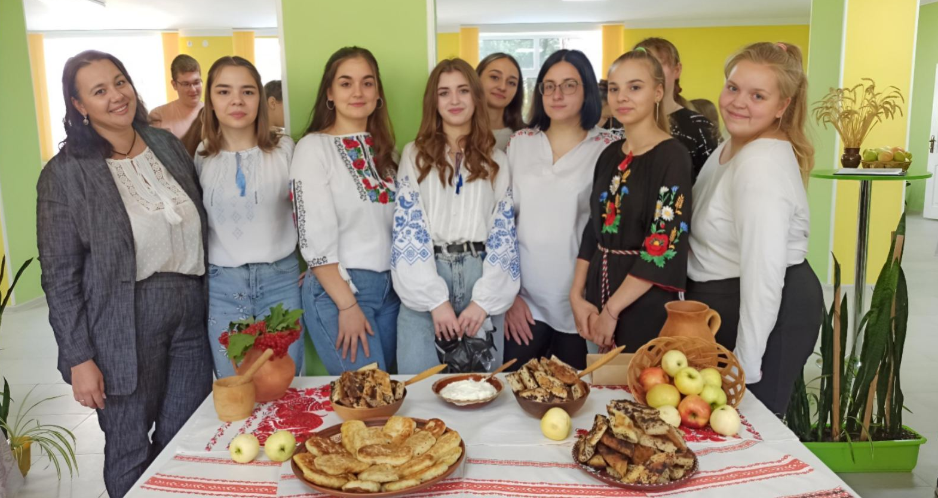
Популярними продуктами цієї кухні є овочі які, використовуються для перших, других страв. Це: буряк, морква, картопля, кукурудза, гарбуз, помідори, огірки, а також бобові. Вони подаються в свіжому вигляді, а взимку – в солоному, квашеному і маринованому. Також популярними є свіжі фрукти і ягоди: груші, сливи, вишні, кавуни, малина і яблука. Їх використовують для консервування, виготовлення варення, джемів, а в сушеному вигляді – для приготування узвару.
Дуже популярним є сало. Навіть солодкі страви іноді готувалися з салом. Наприклад, традиційні вергуни з цукром смажили на смальці.
Взагалі наші предки не були ласунами, та й слово «десерт» тоді ще не увійшло до моди. Етнографи зазначають – солодкі страви кухні Слобожанщини прості: каша крута або молочна заправлена медом, фруктами та ягодами, вареники з солодкими начинками з кисломолочного сиру, вишень, полуниці. В свята страви ліпші: ванільні присканці, сластьони з манної крупи, соложеник з яблуками, буцики з ягодами та медом, медяники, маторжики, обарінки, пірники по-гетьманськи, весільні шишки – це лише невеликий перелік тих традиційних слобожанських солодких страв, які можуть здивувати своїм смаком.
Вже в ХХ столітті традиційна кухня Слобожанщини стала поступово забуватися. Причина цього – урбанізація та індустріалізація. Тому зараз місцеві знають хіба що борщ та вареники. Та і щоб приготувати старі страви потрібні справжні селянська піч та глиняний посуд. Все треба робити так, як робили наші пращури.
В рамках проекту «Смачно, корисно, креативно. Культура харчування України» ми презентуємо процес приготування солодких страв Слобожанщини таких як: медовий манник, гарбузовий «мед», авдіївська каша, гречані ляпуни в автентичному вигляді та в сучасній інтерпретації та подачі.

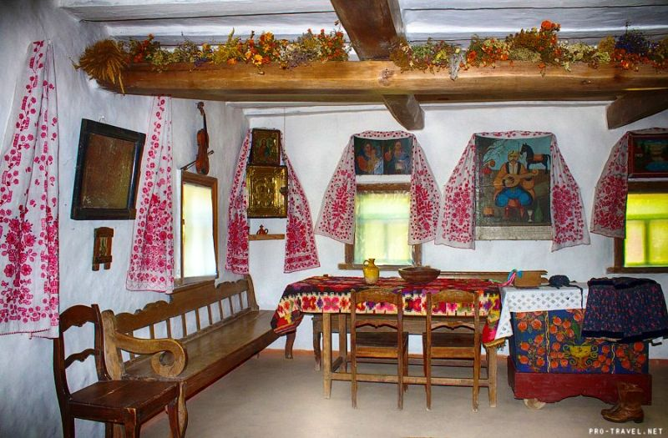

Манник медовий
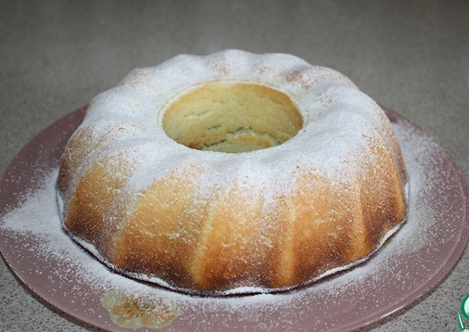
Манник – простий пиріг, рецепт якого з'явився на Слобожанщині з появою манної крупи в ХІІ-ХІІІ століттях. Адже саме в цей період манна крупа набула широкого поширення. На її основі успішно готували різні каші, а згодом і випічку. Причому, ніякі історичні перипетії не вплинули на популярність страви. Про нього, як і раніше, згадували і, більше того, люди продовжували створювати нові страви на основі цієї крупи. І не дивно. Адже процес приготування можна назвати не інакше, як простим. Однак існує версія, що рецепт манника привезли зі Сходу. На Сході цей пиріг називається Бабуса, де він з'явився задовго до появи манної крупи в Україні. Цей пиріг може по праву називатися тортом, якщо прошарувати його медом або варенням з фруктів та ягід, що було особливо популярно, коли торти з манки пекли до свят.
Говорячи про манник на кефірі, люди мають на увазі один із смачних і при цьому простих десертів. Страва знайшла своїх шанувальників як серед дітей, так і серед дорослих.
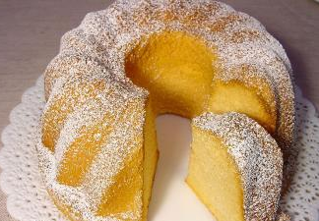

Технологічна карта
Манник медовий
(автентична рецептура)
Назва сировини | Витрати сировини, г |  | Технологія  приготування | Вимоги до якості
 | брутто | нетто
Яйця  Манна крупа  Кефір (кисляк)  Борошно  Цукор  Розпушувач тіста  Мед рідкий  Олія  Сіль  Родзинки  Ягідна наливка  Вершкове масло  Вихід | -  115  150  150  100  18  35  35  2  50  30  15 | 100  115  150  150  100  18  35  35  2  50  30  15  800 | Манну крупу перемішати з кефіром і залишити на 10 хвилин. Родзинки промити, залити ягідною наливкою і залишити на 10 хвилин. Яйця збити з цукром та сіллю до пухкої білої маси. Додати рідкий мед, олію і збивати ще 1 хвилину. Вмішати підготовлену манну крупу, просіяне з розпушувачем борошно, слідкуючи, щоб не залишилося грудочок. Додати до тіста родзинки разом із рідиною, у якій вони замочувались. Форму для кексів (круглу з отвором або вузьку та довгу) змастити жиром та посипати манною крупою (15 г). Вилити тісто у форми. Випікати за 180°C 35-40 хвилин до готовності (дерев’яною паличко, якою слід проколоти манник, має виходити з нього сухою). Готовий виріб остудити. Прикрасити за бажанням. | Форма конусоподібна з рифленою боковою стороною, поверхня опукла, допускається ледь розтріскана, за баханням рівномірно оздоблений медом; виріб гарно пропечений, без закальцю, родзинки рівномірно розподілені по всьому об'єму виробу, консистенція виробу дрібнопориста, м'яка, смак солодкий.

У даний час пошириним є манник по-сучасному, тобто у вигляді тістечок (капкейків)
Технологічна карта
Манно-медові капкейки
(сучасна рецептура)
Набір сировини | Витрати сировини, г |  | Технологія  приготування | Вимоги до якості
 | брутто | нетто
Яйця  Манна крупа  Кефір (кисляк)  Борошно  Цукор  Розпушувач тіста  Мед рідкий  Олія  Сіль  Термостабільний шоколад  Лікер «Limoncello»  Гарбузово-апельсиновий конфітюр  Крем-чіз  Вихід | -  100  150  150  100  18  35  35  2  90  30  120  180 | 100  100  150  150  100  18  35  35  2  90  30  120  180  15 шт. по 75 г | Манну крупу перемішати з кефіром і залишити на 10 хвилин. Яйця збити з цукром та сіллю до пухкої білої маси. Додати рідкий мед, олію і збивати ще 1 хвилину. Вмішати підготовлену манну крупу, просіяне з розпушувачем борошно, слідкуючи, щоб не залишилося грудочок. Додати до тіста термостабільний шоколад та лікер «Limoncello». Розлити тісто по формочкам. Випікати за 180°C 20-25 хвилин до готовності (скіпка, якою слід проколоти виріб, має виходити з нього сухою). Готовий тістовий н/ф остудити, зробити отвори для начинки. Перекласти гарбузово-апельсиновий конфітюр у кондитерський мішок та заповнити отвори в капкейках. Перекласти крем-чіз у кондитерський мішок із насадкою М1 та зверху капкейків зробити шапочки. Прикрасити за бажанням. | Форма кругла конусоподібна, поверхня опукла, допускається ледь розтріскана, рівномірно оздоблена кремом та, за бажанням, прикрашена; виріб гарно пропечений, без закальцю, шоколад рівномірно розподілений по всьому об'єму виробу, консистенція виробу дрібнопориста, м'яка, смак солодкий.

Однією з традиційних страв села Гречишкіно, що на Луганщині є гарбузовий мед. Рецепт його дістався у спадок жителям села від місцевої мешканки. Цей мед є символом здоров’я. Його використовували довгожителі для лікування багатьох хвороб, адже вживали такі ласощі щодня. У нинішній час його популярність знизилася, але незважаючи на це все більше людей дізнаються, як правильно приготувати гарбузовий мед, щоб він мав максимальну кількість корисних речовин. Подібний мед має безліч корисних властивостей. Його використовують для відновлення всіх систем організму. І це не дивно, адже це справжнє джерело вітамінів і мікроелементів.
Технологічна карта
Гарбузовий «мед»
(автентична рецептура)
Назва сировини | Витрати сировини, г |  | Технологія  приготування | Вимоги до якості
 | брутто | нетто
Гарбуз  Цукор  Борошно в/ґ  Сухофрукти (родзинки, журавлина)  Мед  Вихід | -  50  5  40  20  5 | 180  50  5  40  20  5  300 | Скибку гарбуза очистити та нарізати невеликими шматочками. Покласти в каструлю та залити невеликою кількістю води. Відварити гарбуз до м’якості. Додати до гарбуза сухофрукти та проварити 2 хв. Борошно змішати з цукром та додати суміш до страви і швидко перемішати, щоб не утворилися грудочки. Довести суміш до кипіння та уварити до густини. Залишити настоюватись майже до повного остигання. У теплу суміш додати мед та перемішати до однорідності. | Шматочки гарбуза в страві добре розварені. Смак і запах притаманний гарбузу та меду. Колір – помаранчевий властивий гарбузу. Консистенція густа, однорідна.

По сучасному гарбузовий мед готують у вигляді конфітюру з гарбуза та апельсинів
Технологічна карта
Гарбузово-апельсиновий конфітюр
(сучасна рецептура)
Назва сировини | Витрати сировини, г |  | Технологія  приготування | Вимоги до якості
 | брутто | нетто
Гарбуз  Цукор  Крохмаль кукурудзяний  Апельсинова цедра  Апельсиновий сік  Вихід | -  40  5  10  120 | 150  40  5  10  120  325 | Скибку гарбуза очистити та нарізати невеликими шматочками. Покласти в каструлю та залити апельсиновим соком (100г). Відварити гарбуз до м’якості. Додати до гарбуза апельсинову цедру та проварити 2 хв. Всипати цукор та розмішати до повного його розчинення. Кукурудзяний крохмаль змішати з апельсиновим соком (20 г), влити суміш до страви тонкою цівкою і швидко перемішати, щоб не утворилися грудочки. Довести суміш до кипіння та уварити до густини. Залишити настоюватись до повного остигання. | Шматочки гарбуза в страві добре розварені. Смак і запах притаманний гарбузу та апельсину. Колір – помаранчевий. Консистенція густа, однорідна.

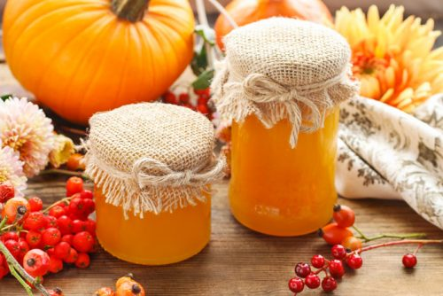
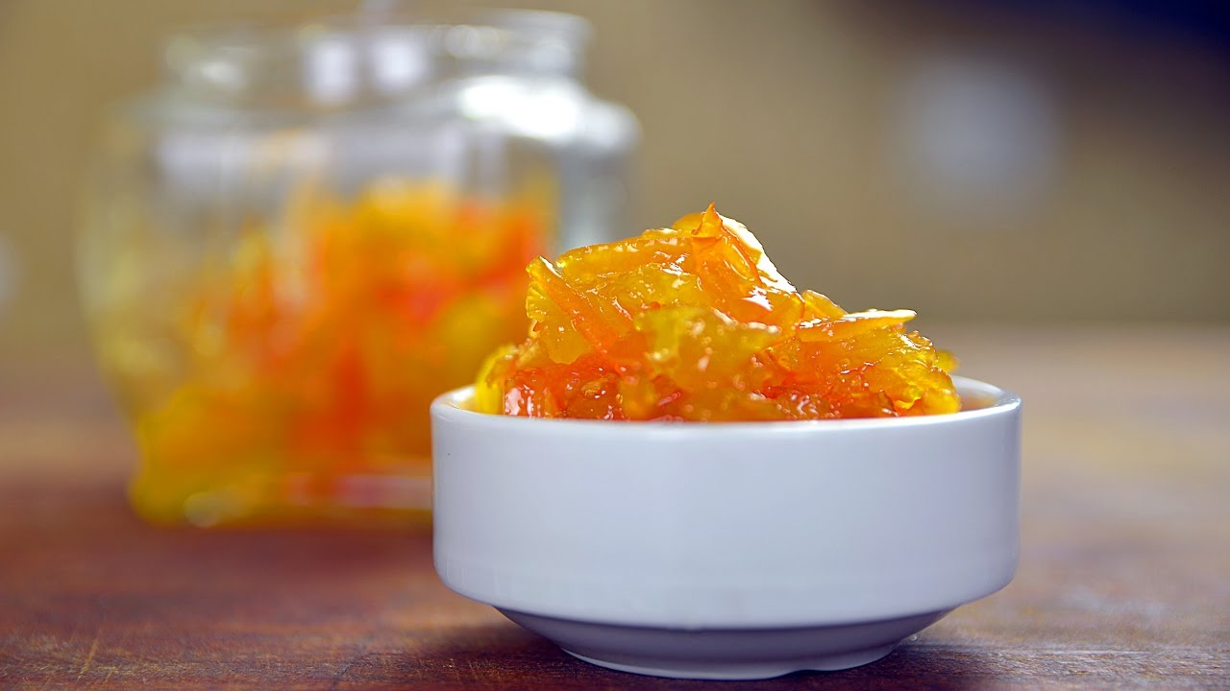

Визнаною культурною спадщиною Донеччини є авдіївська каша. За переказами місцевих господинь, традиція приготування авдіївської каші існує з кінця XIX сторіччя і передається від покоління до покоління на рівні родин. Страва навіть увійшла до переліку нематеріальної культурної спадщини. Жителі Авдіївки готують її до сих пір і залюбки діляться секретами ідеального смаку – в неї має бути легка текстура, солодко-молочний присмак і білий з жовтим відтінком колір.
Раніше таку кашу їли на поминальні обіди та свята. Каша з яєць, масла та рису дуже ситна та поживна, тож її готували в різних варіаціях. Під час поминальних обідів її вживали як самостійну страву. Її подавали на кінець поминок, разом з компотом та пиріжками. А на свята авдіївську кашу готували як десерт, солодощі і вживали з чаєм.
Цю кашу називають “гоноровою”, бо недешева за вартістю продуктів. У кожної господині рецепт може трохи відрізнятися, але набір продуктів єдиний.
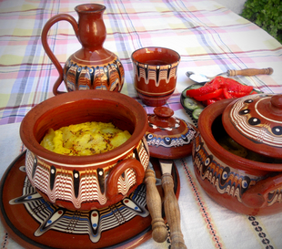

Технологічна карта
Авдіївська каша
(автентична рецептура)
Набір сировини | Витрати сировини, г |  | Технологія  приготування | Вимоги до якості
 | брутто | нетто
Рис  Яйця  Вершкове масло  Молоко  Цукор  Сіль  Вихід | 100  -  125  330  50  3  2 | 100  250  125  330  50  3  2  860 | Рис залити водою і довести до кипіння. Воду злити, а рис просушити рушником. Закип’ятити молоко, додати до нього сіль, частину цукру, рис та вершкове масло. Довести до кипіння і варіть 5 хвилин на маленькому вогні. Яйця збити з залишком цукру до однорідної маси, але не в піну. Додати їх до каструлі при постійному перемішуванні. Довести до кипіння та зняти з вогню. Залиште на дві години в теплому місці мліти, щоб вона набрала свого смаку та кольору. Подавати з розтопленим вершковим маслом та в’яленою вишнею за бажанням. | У готовій каші зерна частково розварені.  Консистенція в’язка,  однорідна, каша тримається на тарілці гіркою.  Смак - солодко-молочний. Колір- білий з жовтим відтінком.
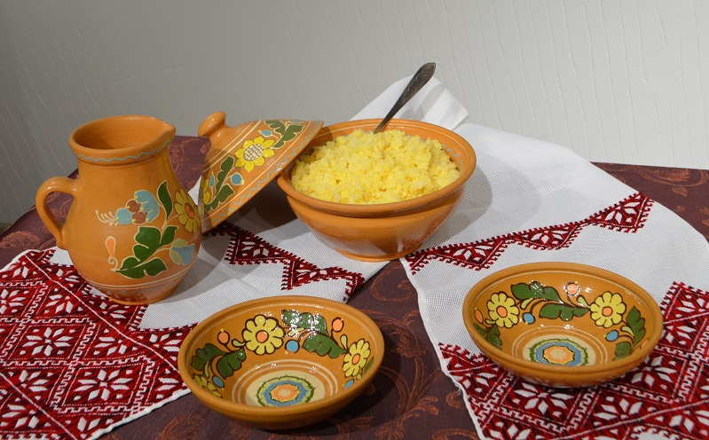

Технологічна карта
Авдіївська каша
(сучасна рецептура)
Набір сировини | Витрати сировини |  | Технологія  приготування | Вимоги до якості
 | брутто | нетто
Кус-кус  Яйця  Вершкове масло  Молоко  Цукор  Сіль  Вихід | 100  -  117  330  50  3 | 100  250  117  330  50  3  850 | Закип’ятити молоко, додати до нього сіль. В кипляче молоко додати кус-кус, цукор та вершкове масло. Довести до кипіння і варіть 5 хвилин на маленькому вогні. Яйця збити до однорідної маси, але не в піну. Додати їх до каструлі при постійному перемішуванні. Довести до кипіння та зняти з вогню. Залиште на дві години в теплому місці мліти, щоб вона набрала свого смаку та кольору. Подавати з розтопленим вершковим маслом та шоколадом за бажанням. | У готовій каші зерна частково розварені.  Консистенція в’язка,  однорідна, каша тримається на тарілці гіркою.  Смак – солодко-молочний. Колір- білий з жовтим відтінком.

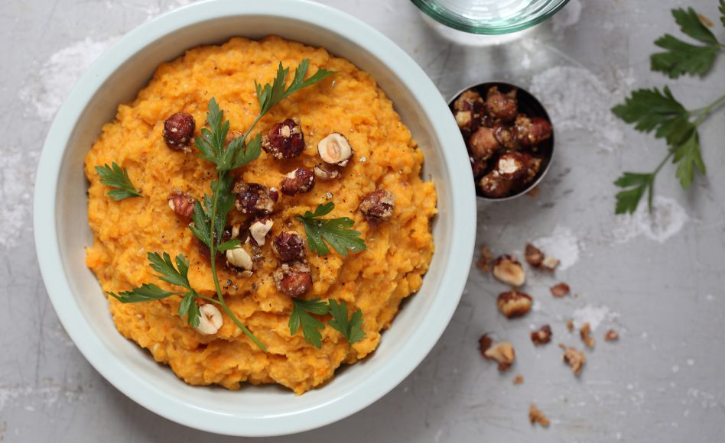
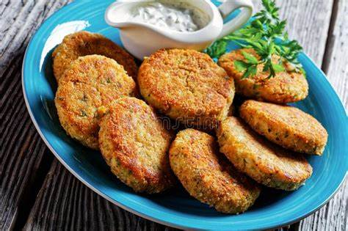
З гречаної крупи можна готувати не тільки каші. З гречаного борошна на Слобожанщині готують ароматні та смачні млинці-ляпуни.
Млинці – знайома нам з дитинства страва, а млинці на гречаному борошні не залишать байдужими навіть самих вибагливих гурманів. Гречані млинці дуже популярні. Вони відрізняються за смаком і ароматом від тих, які виготовляють з пшеничного борошна. Далі ми розглянемо, як приготувати цю страву в різних варіаціях, а також ознайомимося з оригінальними способами її подачі до стола.
Технологічна карта
Гречані ляпуни (млинці)
(автентична рецептура)
Набір сировини | Витрати сировини, г |  | Технологія  приготування | Вимоги до якості
 | брутто | нетто
Картопляний відвар  Борошно в/ґ  Борошно гречане  Яйця  Олія  Цукор  Сіль  Розпушувач  Вихід | 500  100  80  -  75  50  3  5  10 | 500  100  80  100  75  50  3  5  10  923 | Половину картопляного відвару кімнатної температури сполучити з яйцями, цукром, сіллю, олією і збити віничком або міксером до однорідної маси. Вмішати просіяне борошно (пшеничне та гречане) разом з розпушувачем, слідкуючи, щоб не залишилося грудочок. Решту картопляного відвару довести до кипіння і влити у тісто, постійно помішуючи його віничком. Залишити тісто на 10 - 15 хвилин за кімнатної температури, а потім наливати тонким шаром на добре розігріту суху сковорідку та обсмажувати з обох боків до золотавого кольору. Такі ляпуни смачно фарширувати солоною чи солодкою начинкою. Також їх можна відразу змастити розтопленим вершковим маслом, рівномірно посипати цукром і загорнути конвертиком. | Млинчики однакової товщини і розмірів, добре пропечені, без тріщин і пухирців. Колір від світло-коричневого до темно-коричневого. Консистенція м'яка, еластична. Смак приємний, солодкий. Запах- притаманний виробам з гречки.

Гречані ляпуни по-сучасному – це тістечка панкейки
Технологічна карта
Гречані панкейки
(сучасна рецептура)
Набір сировини | Витрати сировини, г |  | Технологія  приготування | Вимоги до якості
 | брутто | нетто
Яєчний білок  Яєчний жовток  Молоко  Олія  Ванільний цукор  Борошно в/ґ  Борошно гречане  Цукор  Розпушувач  Сіль  Вихід | -  -  280  40  5  100  80  50  8  2 | 120  15  280  40  5  100  80  50  8  2  7 шт. по 100 г | Змішати жовтки, молоко, олію, ванільний цукор за допомогою вінчика. В окремій мисці змішати борошно пшеничне та гречане з цукром, розпушувачем та сіллю. З’єднати молочно-жовткову суміш з сухими інгредієнтами. Перемішати до однорідної маси. Білки збити міксером до міцних піків. Обережно ввести в борошняно-молочну суміш збиті білки, перемішуючи лопаткою знизу вгору до однорідності, але щоб білки не впали. Сковороду розжарити, змазати олією. Круглі форми для панкейків (висотою 8 см) також змазати олією та викласти на сковороду. Заповнити форми на 2/3 тістом та накрити кришкою. За допомогою лопатки перевернути панкейки і обсмажити з іншого боку до готовності. Готовим виробам дати час остигнути та вийняти з форм. Подавати з розтопленим шоколадом або ягідним джемом за бажанням. | Панкейки однакової товщини і розмірів, добре пропечені, без тріщин і пухирців. Колір від світло-коричневого до темно-коричневого. Консистенція м'яка, пухка. Смак приємний, солодкий. Запах- притаманний виробам з гречки.
Висновки
Українська кухня – це перехрестя шляхів різних народів з неповторними звичаями, культурою, уподобаннями і кожен регіон має свої кулінарні особливості. Про українську кухню варто говорити, демонструвати її, куштувати, смакувати й дивуватись. Кожна українська страва – це історія, яку можна не тільки побачити, але й скуштувати. Тому для українського народу постає актуальне завдання: не дублювати та копіювати чужі культурні коди, а відновлювати і популяризувати власні.
Один із інструментів популяризації української кухні – збереження нематеріальної культурної спадщини.
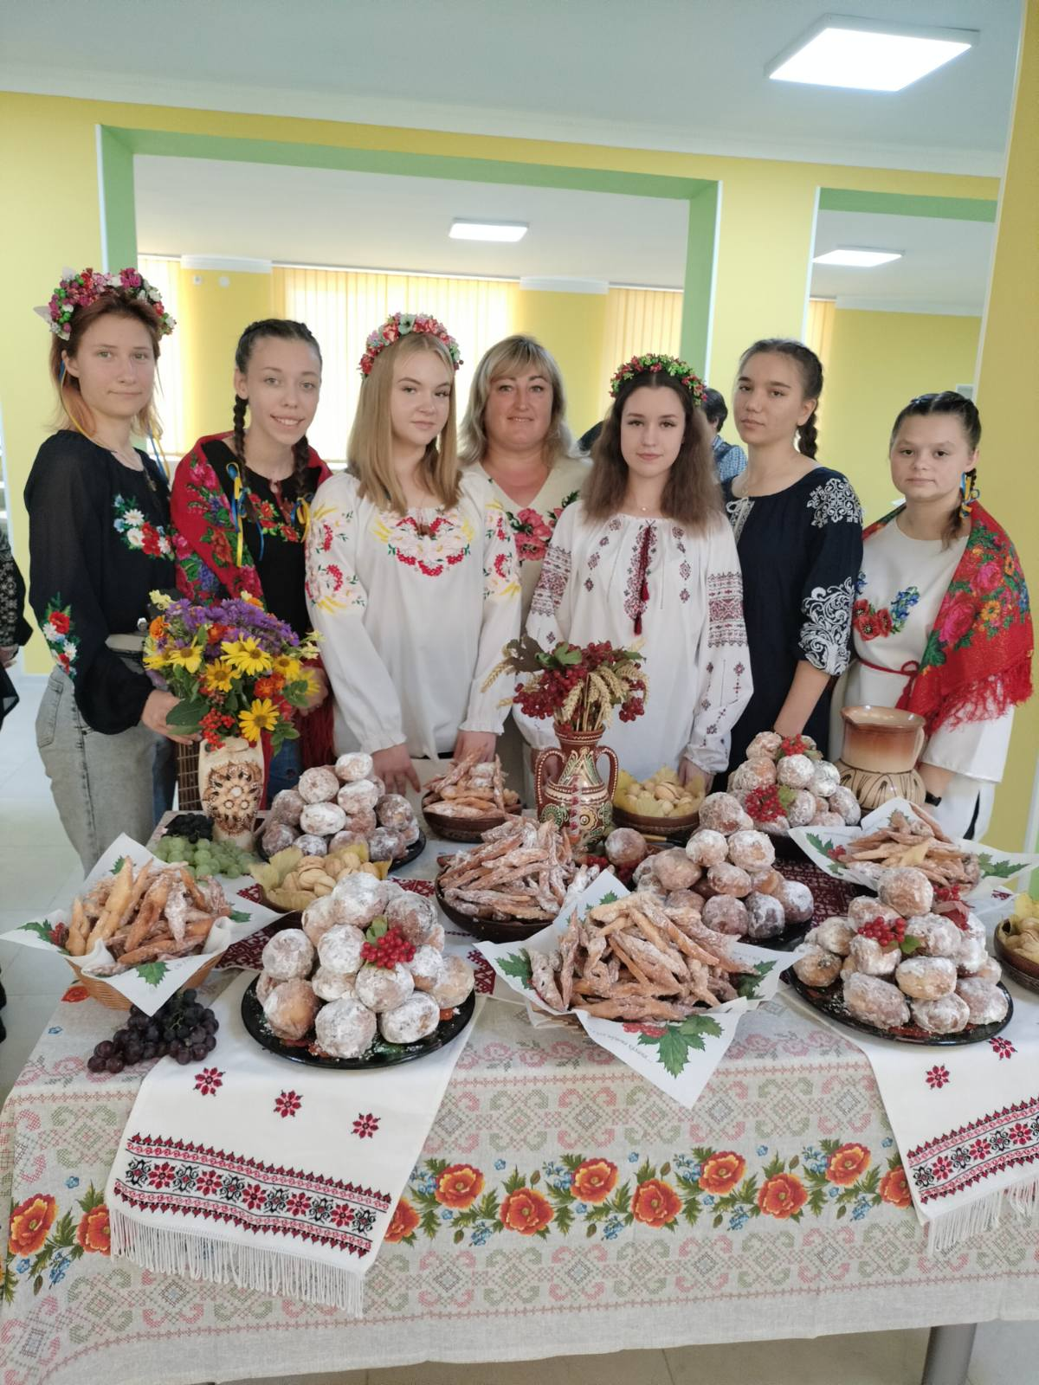
Тож найголовніше – українська кухня не повинна залишатися поза увагою, її потрібно згадувати, «реставрувати» та відновлювати. Щоб оживала вона, зрештою, не лише на святкових столах ресторанів, але й у повсякденному житті українців.
Досліджуючи гастрономічні уподобання наших предків ми в рамках обласного проєкту «Смачно, корисно, креативно. Культура харчування України» організували майстер-класи і презентували перші страви Закарпаття, другі страви Наддніпрянщини, солодкі страви Слобожанщини.

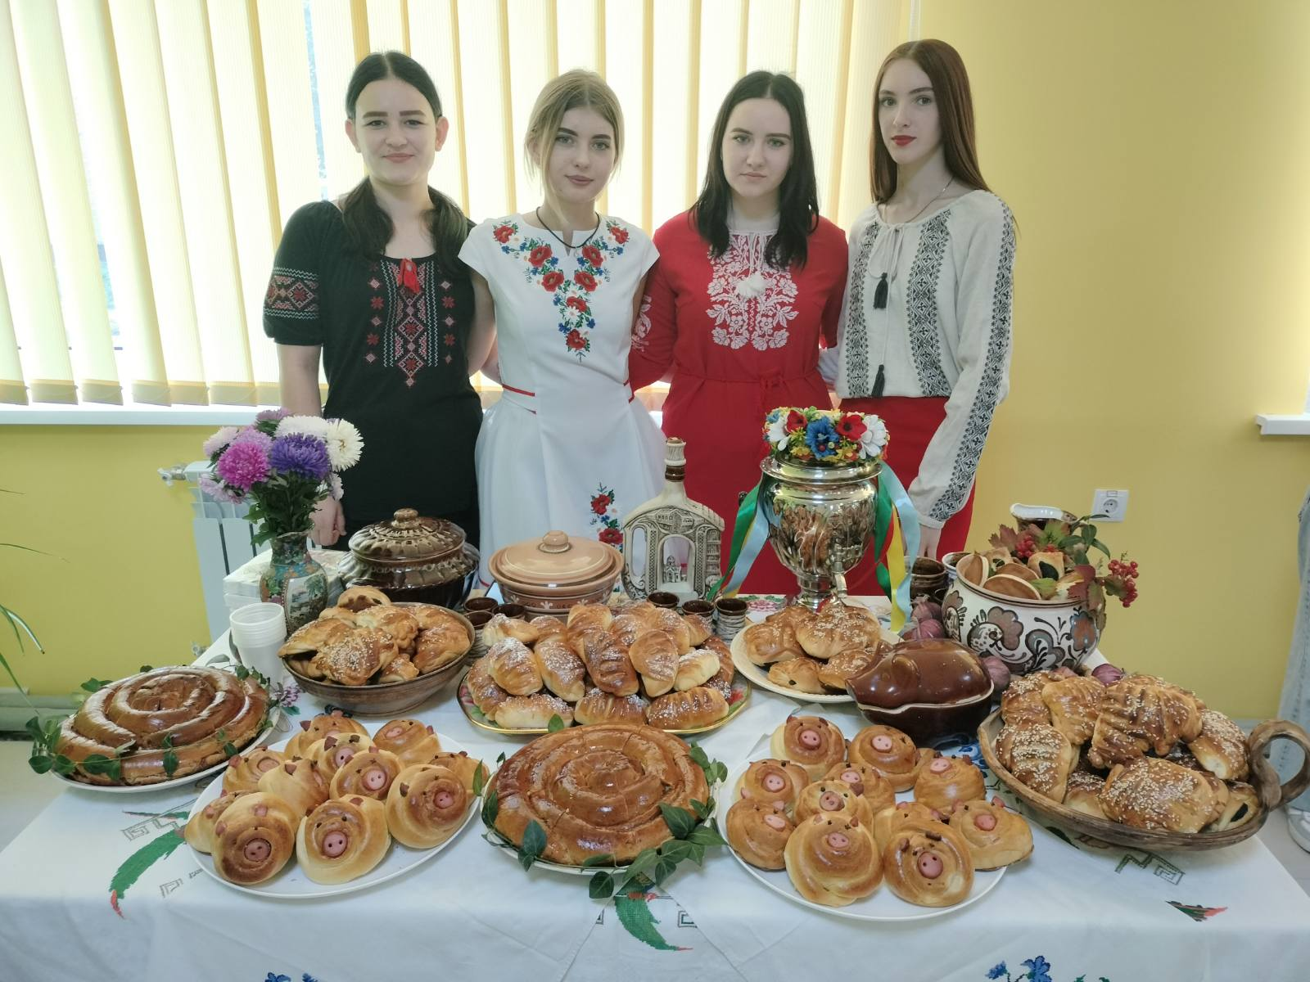
Результат проєкту – у вересні на базі Навчально-практичного центру кухарів та кондитерів училища був організований День Української кухні - виставка-ярмарок. В організації та проведенні заходу взяли участь всі учасники проєкту. Зібрані кошти покладені у скарбничку для допомоги воїнам Збройних сил України.
